Yulyacha
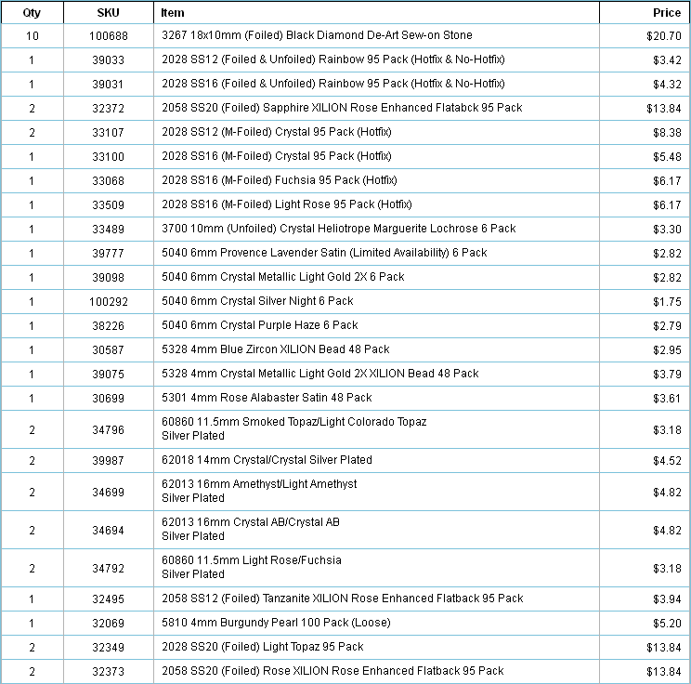
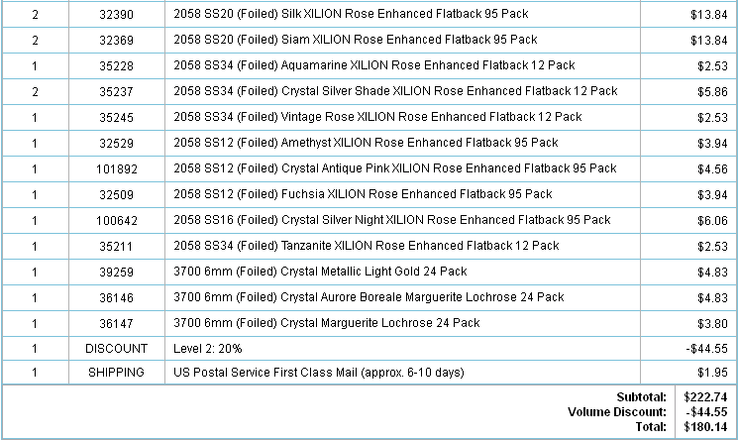
Итого: 178,19$ *1,1*31,5 = 6174руб
Доставка по США: 1,95*31,5 = 61руб
К оплате: 6235руб

